
2023年9月29日
株式会社ホビージャパン
ホビージャパンMOOK
HJメカニクス17
特集：銀河漂流バイファム
2023年9月29日(金)発売
株式会社ホビージャパン（本社：東京都渋谷区、代表取締役社長：松下大介）は、模型ムック「HJメカニクス17 特集：銀河漂流バイファム」を2023年9月29日(金)より全国書店で発売いたします。

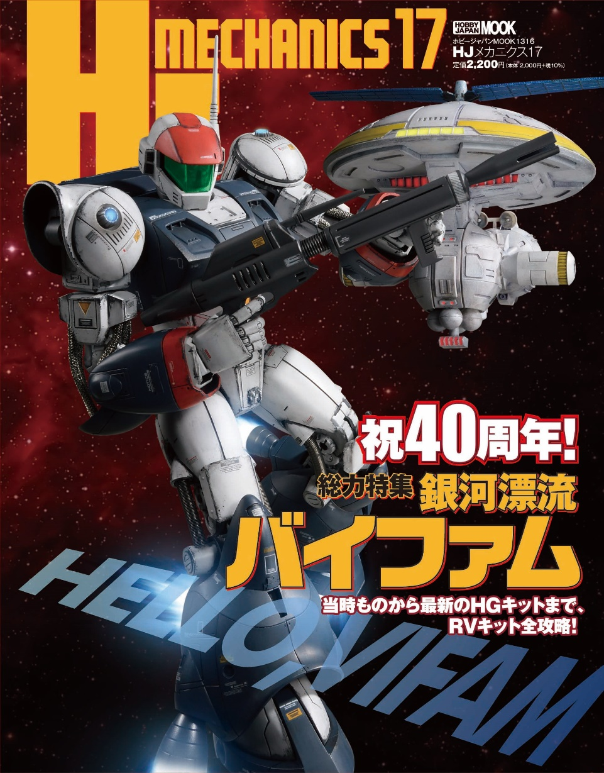
祝40周年！ HELLO,VIFAM！
『銀河漂流バイファム』を特集した模型ムック「HJメカニクス17 特集：銀河漂流バイファム」が9月29日(金)に発売！
完全新規キットの発売や、過去に登場したキットの再販が行われるなど、40周年を迎えた『銀河漂流バイファム』を徹底フィーチャー！ 「HJメカニクス」シリーズ恒例のメカニック解説に加え、これまで発売されたキットの作例をすべて作り起して掲載！『銀河漂流バイファム』ファンの熱い期待に応えます!!


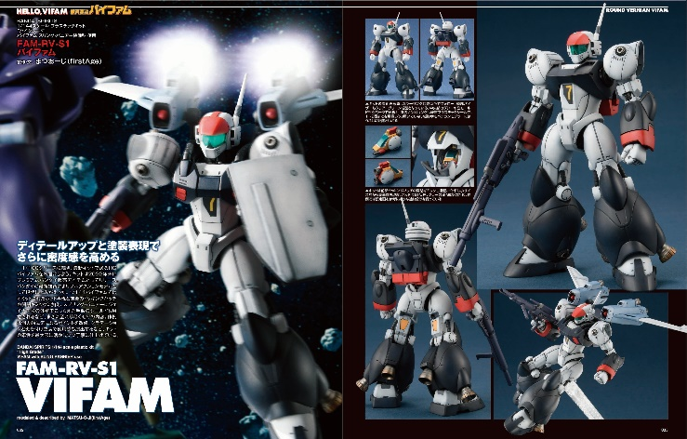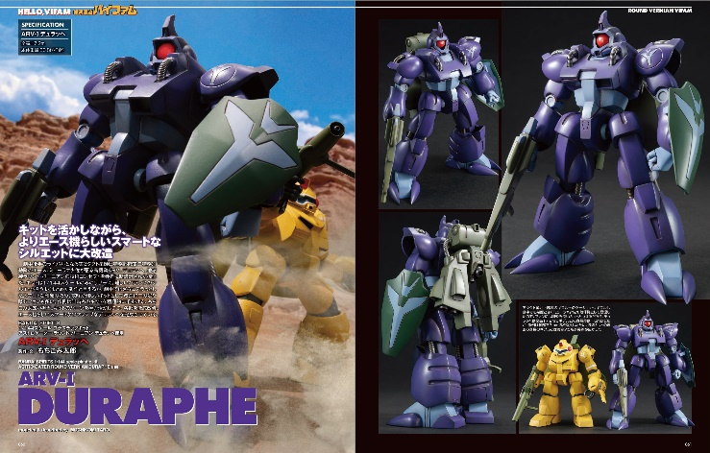

【商品情報】
HJメカニクス17 特集：銀河漂流バイファム
●発売日：2023年9月29日（金）
●定価：2,200円（本体2,000円＋税10%）
●雑誌コード：68159-16
●ISBNコード：978-4-7986-3279-7
●JANコード：9784798632797
●判型：A4変 中綴じ
●発売元：ホビージャパン

【権利表記】
©サンライズ

【プレスリリースに関するお問い合わせは下記まで】
株式会社ホビージャパン 広報宣伝課 並木・有賀・岡本
〒151-0053 東京都渋谷区代々木 2-15-8 E-mail：pr@hobbyjapan.co.jp
TEL：03-5304-9115 URL：http://hobbyjapan.co.jp/

